KRITERIA SELEKSI DUTA GENRE
KABUPATEN TABANAN 2022

SYARAT DAN KETENTUAN UMUM
- Berusia 16-22 tahun per bulan April 2021 (Kartu Keluarga / Kartu Pelajar/KTP)*lampiran 1
- Belum Menikah (Kartu Keluarga / Kartu Pelajar/KTP)
- Aktif dalam sosial media
- Mengisi Formulir Pendaftaran *lampiran 2
- Mengisi formulir riwayat pendidikan, riwayat organisasi, prestasi, keterampilan/talenta *lampiran 3
- Telah menjadi anggota PIK minimal 1 tahun (SK PIK)*lampiran 4
- Bersedia mengabdi sebagai Duta GenRe Kabupaten Tabanan selama 1 tahun kedepan (MoU ) *lampiran 5
- Bersedia ikut dalam forum GenRe Kabupaten Tabanan selama 2 tahun kedepan (Surat Pernyataan) *lampiran 5
- Bersedia menjadi motivator/pembimbing calon duta GenRe tahun berikutnya (Surat Pernyataan) *lampiran 5
- Sehat Jasmani dan Rohani ( Surat keterangan sehat dari rumah sakit terdekat ) *lampiran 6
- Masing-masing sekolah diwajibkan mengirim minimal 2 pasang peserta (2 putra dan 2 putri)

KRITERIA PENILAIAN
- Peserta diwajibkan membuat program kerja dalam bentuk poster. Dikirimkan ke grup WhatsApp
- Ketentuan pembuatan program kerja :
- Berisikan program kerja yang ingin dibuat/dilaksanakan (diperbolehkan membuat program kerja yang sudah ada disekolah atau membuat program kerja dengan inisiatif sendiri)
- Dalam poster berisikan foto peserta
- Program Kerja yang dibuat berukuran bebas
- Peserta dibebaskan mendesain poster menggunakan aplikasi umum (Corel Draw, Adobe Photoshop, Canva, ataupun aplikasi lainnya)

- Peserta membuat sebuah video profile
Dengan ketentuan :
  - Ketentuan Isi :
- Pengenalan profile berisi
- Nama
- Umur
- Asal peserta
- Salam GenRe
- Memperkenalkan diri serta alasan mengikuti pemilihan Duta GenRe Kabupaten Tabanan

  - Ketentuan Kualitas Video :
  - Latar belakang bebas
  - Durasi : maksimal 1 menit
  - Video bisa diedit
  - Video original
- Memiliki pemahaman yang baik mengenai substansi program GenRe meliputi triad KRR (Seks Pra Nikah, Nikah Dini, NAPZA), serta life skill, penyiapan berkeluarga, kependudukan, dan Pembangunan Keluarga Berkualitas
- Memiliki 4B (Brain, Beauty, Behavior, Brave)
- Memiliki kemampuan berkomunikasi yang baik dan berkepribadian baik
- Memiliki jiwa kepemimpinan dan menjalin kemitraan
- Memiliki kemampuan dalam menjalankan dan mengembangkan program kerja
- Mampu bekerja dalam tim
- Mampu menguasai Bahasa Asing

Wajib Melampirkan:
- Seluruh lampiran yang telah tertera dalam bagian syarat dan ketentuan umum
- Foto
Kriteria foto :
  - Mengirimkan 3 foto terbaru yang terdiri dari foto seluruh badan, close-up tampak depan, tampak samping dan setengah badan.
  - Ukuran foto 4R, tidak menggunakan soft lens.
  - Peserta menggunakan pakaian putih, celana panjang, sepatu kets dengan latar foto berwarna putih *Lampiran 8

Contoh Foto :
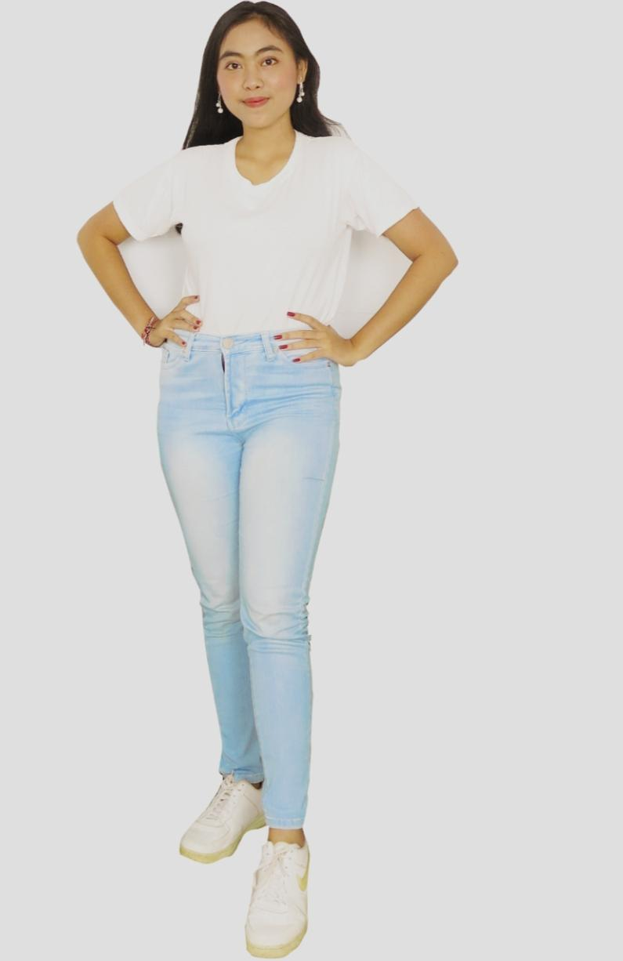

Ketentuan Wajib:
- Setiap peserta diwajibkan untuk follow akun instagram Genre Tabanan yaitu genre_tabanan
- Akun instagram setiap peserta tidak boleh di private

Tata cara pendaftaran :
  - Peserta menyiapkan seluruh berkas yang telah ditentukan.
  - Seluruh berkas pendaftaran dapat dikirim secara online melalui grup WhatsApp paling lambat 30 April 2022

*Lampiran 1
(Kartu Keluarga/Kartu Pelajar/KTP)
*Lampiran 2
FORMULIR PENDAFTARAN PEMILIHAN DUTA GENRE KABUPATEN TABANAN TAHUN 2022
Nama Lengkap :
Jenis Kelamin :
Tempat/Tanggal Lahir :
Alamat rumah sesuai KTP :
Alamat rumah sekarang :
Berat Badan :
Tinggi Badan :
Bahasa yang dikuasai*** :
Asal Kabupaten/PIK-R/M :
Hobby
No. Handphone/WA :
Email :
Id Line :
Facebook :
Instagram :
Makanan : *veget/nonveget

*Lampiran 3

- Riwayat Pendidikan

Jenjang Pendidikan | Tahun Masuk/Lulus | Nama Sekolah/Perguruan Tinggi

- Riwayat Organisasi
Organisasi yang pernah diikuti atau sedang diikuti baik jenjang SMA/SMK/MA, perguruan tinggi maupun luar instansi.
No | Organisasi | Tahun | Posisi

- PRESTASI
Prestasi atau penghargaan yang pernah diraih

No | Prestasi | Peringkat | Tahun

- KETERAMPILAN/TALENTA (**)

No | Jenis Keterampilan/Talenta | Dasar | Sedang | Baik

Keterangan :
(*) Coret salah satu
(**) Centang salah satu
(***) Boleh diisi lebih dari 1

Tabanan,......................

(...................................................)

*Lampiran 4
(SK PIK)

*Lampiran 5
SURAT PERNYATAAN PESERTA
Yang bertanda tangan di bawah ini :
Nama | :
Tempat/Tgl Lahir | :
Jenis Kelamin | :
Alamat Lengkap | :
Dengan ini menyatakan dengan keseriusannya bahwa :
  - Sampai saat ini saya belum terikat ikatan atau kontrak kerja dengan organisasi, partai politik atau ikatan kedutaan lain dimanapun.
  - Saya siap mengabdi sebagai Duta GenRe dan siap hadir dalam kegiatan apapun dan dimanapun di seluruh wilayah Kabupaten Tabanan selama masa periode yang ditetapkan.
  - Saya bersedia dan mampu untuk bertugas di Forum GenRe Indonesia Kabupaten Tabanan dalam periode yang ditetapkan.
  - Saya bersedia menjadi motivator dan pembimbing Duta GenRe berikutnya.
  - Saya tidak akan mengundurkan diri sebelum berakhirnya masa kontrak kerja saya disertai alasan apapun.
  - Saya akan mematuhi seluruh peraturan organisasi dan menjaga nama baik GenRe Tabanan selama masa tugas kerja saya.
  - Saya bersedia menerima sanksi pencabutan gelar apabila suatu hari saya terbukti melakukan pelanggaran administrasi dan bentuk pelanggaran lainya serta menyerahkan seluruh atribut kepada GenRe Tabanan.
Demikianlah surat pernyataan ini saya tulis dengan sebenarnya tanpa ada unsur paksaan dari pihak siapa saja. Apabila nanti kemudian hari saya ternyata melakukan pelanggaran atau pernyataan ini tidak sesuai maka saya siap menerima segala konsekuensinya sesuai dengan hukum yang berlaku.
Tabanan, , 2022
MATERAI
10000

( )
*Lampiran 6
(Surat Keterangan Sehat)

*Lampiran 7
(Foto)
Dibuat pada……………….(Bulan)……………….(Tahun)

